**Autor pictogramas:** Sergio Palao  **Procedencia:** <http://catedu.es/arasaac/>  **Licencia:** [CC (BY-NC-SA)](http://creativecommons.org/licenses/by-nc-sa/3.0/es/)

**Autora:** África Herrera Fernández **Blog**: **Licencia:** [CC (BY-NC-SA)](http://creativecommons.org/licenses/by-nc-sa/3.0/es/)

[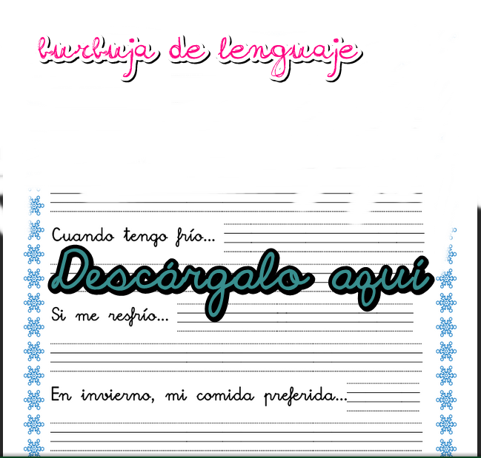](http://burbujadelenguaje.blogspot.com.es/)

Comparto con vosotros este libro móvil para crear frases con pictogramas, con estructura morfosintáctica sujeto + verbo (sólo la tercera persona)+ complemento, utilizando los determinantes correspondientes en cada caso. Los colores que he utilizado son los que utiliza el programa Enséñame a hablar: Determinantes: azul; sujeto: verde; verbos: rojo; complementos: amarillo. ¡ Espero que os sea útil!

Aquí podéis ver cómo queda. Podéis adaptar la longitud de las oraciones utilizando tantos elementos como deseéis, yo comenzaré sólo con sujeto y verbo (he añadido diferentes determinantes: artículos, posesivos y demostrativos). Como consejo, he utilizado un sobrante de plástico y lo he puesto al final, de manera que me sirve de tope para que sea más fácil utilizarlo. ¡ Espero que os haya gustado!

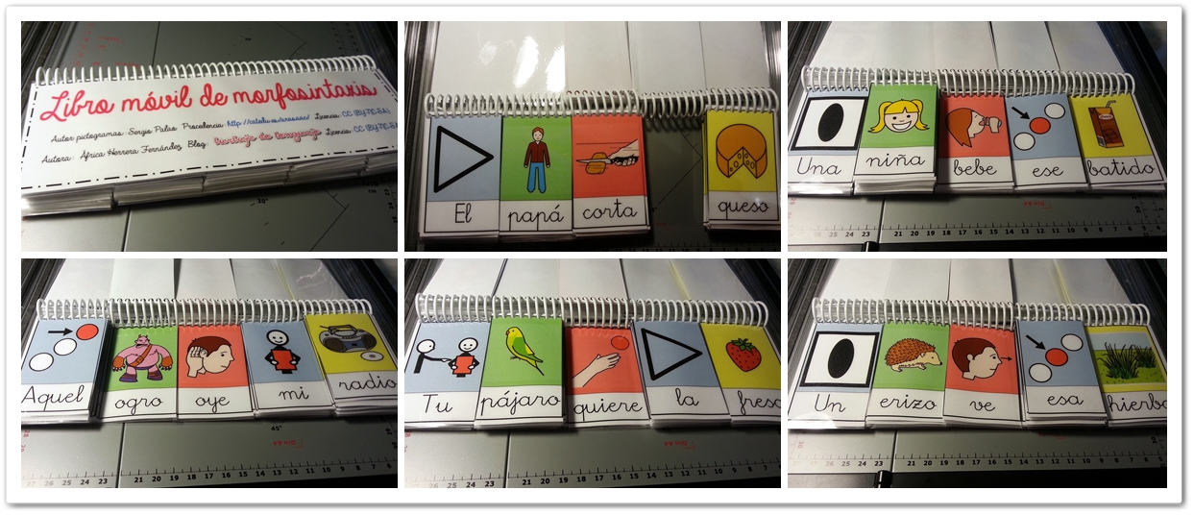

|  |  |  |  |  |
| --- | --- | --- | --- | --- |
| C:\Users\África\Desktop\oie_transparent(2).png | C:\Users\África\Documents\MIS DOCUMENTOS\AL\PICTOGRAMAS ARASAAC\Pictogramas_Color_completo ARASAAC\hombre_1.png | C:\Users\África\Desktop\oie_transparent.png | C:\Users\África\Desktop\oie_transparent(2).png | C:\Users\África\Documents\MIS DOCUMENTOS\AL\PICTOGRAMAS ARASAAC\Pictogramas_Color_completo ARASAAC\pan blanco.png |
| EL | PAPÁ | COME | EL | PAN |

|  |  |  |  |  |
| --- | --- | --- | --- | --- |
| C:\Users\África\Desktop\oie_transparent(2).png | mujer_2 | C:\Users\África\Desktop\oie_transparent(1).png | C:\Users\África\Desktop\oie_transparent(2).png | C:\Users\África\Documents\MIS DOCUMENTOS\AL\PICTOGRAMAS ARASAAC\Pictogramas_Color_completo ARASAAC\galletas_2.png |
| LA | MAMÁ | COME | LA | GALLETA |

|  |  |  |  |  |
| --- | --- | --- | --- | --- |
| C:\Users\África\Documents\MIS DOCUMENTOS\AL\PICTOGRAMAS ARASAAC\Pictogramas_Color_completo ARASAAC\un.png | C:\Users\África\Documents\MIS DOCUMENTOS\AL\PICTOGRAMAS ARASAAC\Pictogramas_Color_completo ARASAAC\abuelo.png | C:\Users\África\Documents\MIS DOCUMENTOS\AL\PICTOGRAMAS ARASAAC\Pictogramas_Color_completo ARASAAC\beber.png | C:\Users\África\Documents\MIS DOCUMENTOS\AL\PICTOGRAMAS ARASAAC\Pictogramas_Color_completo ARASAAC\un.png | C:\Users\África\Desktop\oie_transparent.png |
| UN | ABUELO | BEBE | UN | LECHE |

|  |  |  |  |  |
| --- | --- | --- | --- | --- |
| C:\Users\África\Documents\MIS DOCUMENTOS\AL\PICTOGRAMAS ARASAAC\Pictogramas_Color_completo ARASAAC\un.png | C:\Users\África\Documents\MIS DOCUMENTOS\AL\PICTOGRAMAS ARASAAC\Pictogramas_Color_completo ARASAAC\abuela_1.png | C:\Users\África\Documents\MIS DOCUMENTOS\AL\PICTOGRAMAS ARASAAC\Pictogramas_Color_completo ARASAAC\beber (2).png | C:\Users\África\Documents\MIS DOCUMENTOS\AL\PICTOGRAMAS ARASAAC\Pictogramas_Color_completo ARASAAC\un.png | C:\Users\África\Documents\MIS DOCUMENTOS\AL\PICTOGRAMAS ARASAAC\Pictogramas_Color_completo ARASAAC\café.png |
| UNA | ABUELA | BEBE | UNA | CAFÉ |

|  |  |  |  |  |
| --- | --- | --- | --- | --- |
| C:\Users\África\Desktop\oie_transparent(5).png | C:\Users\África\Documents\MIS DOCUMENTOS\AL\PICTOGRAMAS ARASAAC\Pictogramas_Color_completo ARASAAC\gatear.png | C:\Users\África\Documents\MIS DOCUMENTOS\AL\PICTOGRAMAS ARASAAC\Pictogramas_Color_completo ARASAAC\ver_2.png | C:\Users\África\Desktop\oie_transparent(5).png | C:\Users\África\Desktop\oie_transparent(1).png |
| MI | BEBÉ | VE | MI | PATO |

|  |  |  |  |  |
| --- | --- | --- | --- | --- |
| C:\Users\África\Desktop\tu.png | C:\Users\África\Desktop\oie_transparent(2).png | C:\Users\África\Documents\MIS DOCUMENTOS\AL\PICTOGRAMAS ARASAAC\Pictogramas_Color_completo ARASAAC\ver_4.png | C:\Users\África\Desktop\tu.png | C:\Users\África\Documents\MIS DOCUMENTOS\AL\PICTOGRAMAS ARASAAC\Pictogramas_Color_completo ARASAAC\queso_1.png |
| TU | NIÑA | VE | TU | QUESO |
| C:\Users\África\Desktop\su.png | C:\Users\África\Desktop\oie_transparent(3).png | C:\Users\África\Documents\MIS DOCUMENTOS\AL\PICTOGRAMAS ARASAAC\Pictogramas_Color_completo ARASAAC\oír.png | C:\Users\África\Desktop\su.png | C:\Users\África\Desktop\oie_transparent.png |
| SU | NIÑO | OYE | SU | RADIO |

|  |  |  |  |  |
| --- | --- | --- | --- | --- |
| C:\Users\África\Desktop\oie_transparent(3).png | C:\Users\África\Documents\MIS DOCUMENTOS\AL\PICTOGRAMAS ARASAAC\Pictogramas_Color_completo ARASAAC\gato.png | C:\Users\África\Documents\MIS DOCUMENTOS\AL\PICTOGRAMAS ARASAAC\Pictogramas_Color_completo ARASAAC\oír_2.png | C:\Users\África\Desktop\oie_transparent(3).png | C:\Users\África\Documents\MIS DOCUMENTOS\AL\PICTOGRAMAS ARASAAC\Pictogramas_Color_completo ARASAAC\agua_4.png |
| ESTE | GATO | OYE | ESTE | AGUA |

|  |  |  |  |  |
| --- | --- | --- | --- | --- |
| C:\Users\África\Desktop\oie_transparent(3).png | C:\Users\África\Documents\MIS DOCUMENTOS\AL\PICTOGRAMAS ARASAAC\Pictogramas_Color_completo ARASAAC\perro.png | C:\Users\África\Documents\MIS DOCUMENTOS\AL\PICTOGRAMAS ARASAAC\Pictogramas_Color_completo ARASAAC\oler_1.png | C:\Users\África\Desktop\oie_transparent(3).png | C:\Users\África\Documents\MIS DOCUMENTOS\AL\PICTOGRAMAS ARASAAC\Pictogramas_Color_completo ARASAAC\flor_1.png |
| ESTA | PERRO | HUELE | ESTA | FLOR |

|  |  |  |  |  |
| --- | --- | --- | --- | --- |
| C:\Users\África\Desktop\oie_transparent(2).png | C:\Users\África\Documents\MIS DOCUMENTOS\AL\PICTOGRAMAS ARASAAC\Pictogramas_Color_completo ARASAAC\conejo.png | C:\Users\África\Documents\MIS DOCUMENTOS\AL\PICTOGRAMAS ARASAAC\Pictogramas_Color_completo ARASAAC\oler (2).png | C:\Users\África\Desktop\oie_transparent(2).png | C:\Users\África\Desktop\oie_transparent(1).png |
| ESE | CONEJO | HUELE | ESE | TARTA |

|  |  |  |  |  |
| --- | --- | --- | --- | --- |
| C:\Users\África\Desktop\oie_transparent(2).png | C:\Users\África\Desktop\oie_transparent.png | C:\Users\África\Desktop\oie_transparent.png | C:\Users\África\Desktop\oie_transparent(2).png | C:\Users\África\Documents\MIS DOCUMENTOS\AL\PICTOGRAMAS ARASAAC\Pictogramas_Color_completo ARASAAC\hierba_1.png |
| ESA | VACA | DIBUJA | ESA | HIERBA |

|  |  |  |  |  |
| --- | --- | --- | --- | --- |
| C:\Users\África\Desktop\oie_transparent(3).png | C:\Users\África\Documents\MIS DOCUMENTOS\AL\PICTOGRAMAS ARASAAC\Pictogramas_Color_completo ARASAAC\gallo_2.png | C:\Users\África\Desktop\oie_transparent(1).png | C:\Users\África\Desktop\oie_transparent(3).png | C:\Users\África\Documents\MIS DOCUMENTOS\AL\PICTOGRAMAS ARASAAC\Pictogramas_Color_completo ARASAAC\helado_2.png |
| AQUEL | GALLO | CORTA | AQUEL | HELADO |

|  |  |  |  |  |
| --- | --- | --- | --- | --- |
| C:\Users\África\Desktop\oie_transparent(3).png | C:\Users\África\Desktop\oie_transparent(2).png | C:\Users\África\Desktop\oie_transparent(3).png | C:\Users\África\Desktop\oie_transparent(3).png | C:\Users\África\Documents\MIS DOCUMENTOS\AL\PICTOGRAMAS ARASAAC\Pictogramas_Color_completo ARASAAC\sopa_4.png |
| AQUELLA | RATÓN | QUIERE | AQUELLA | SOPA |

|  |  |  |  |  |
| --- | --- | --- | --- | --- |
| C:\Users\África\Desktop\oie_transparent(2).png | C:\Users\África\Documents\MIS DOCUMENTOS\AL\PICTOGRAMAS ARASAAC\Pictogramas_Color_completo ARASAAC\periquito.png | C:\Users\África\Documents\MIS DOCUMENTOS\AL\PICTOGRAMAS ARASAAC\Pictogramas_Color_completo ARASAAC\romper.png | C:\Users\África\Desktop\oie_transparent(2).png | C:\Users\África\Documents\MIS DOCUMENTOS\AL\PICTOGRAMAS ARASAAC\Pictogramas_Color_completo ARASAAC\silla de cocina.png |
| EL | PÁJARO | ROMPE | EL | SILLA |
| C:\Users\África\Desktop\oie_transparent(2).png | C:\Users\África\Desktop\oie_transparent(4).png | C:\Users\África\Desktop\oie_transparent(5).png | C:\Users\África\Desktop\oie_transparent(2).png | C:\Users\África\Documents\MIS DOCUMENTOS\AL\PICTOGRAMAS ARASAAC\Pictogramas_Color_completo ARASAAC\fresa.png |
| LA | PEZ | COGE | LA | FRESA |

|  |  |  |  |  |
| --- | --- | --- | --- | --- |
| C:\Users\África\Documents\MIS DOCUMENTOS\AL\PICTOGRAMAS ARASAAC\Pictogramas_Color_completo ARASAAC\un.png | C:\Users\África\Documents\MIS DOCUMENTOS\AL\PICTOGRAMAS ARASAAC\Pictogramas_Color_completo ARASAAC\rana_1.png | C:\Users\África\Documents\MIS DOCUMENTOS\AL\PICTOGRAMAS ARASAAC\Pictogramas_Color_completo ARASAAC\tener.png | C:\Users\África\Documents\MIS DOCUMENTOS\AL\PICTOGRAMAS ARASAAC\Pictogramas_Color_completo ARASAAC\un.png | C:\Users\África\Desktop\oie_transparent(6).png |
| UN | RANA | TIENE | UN | BATIDO |

|  |  |  |  |  |
| --- | --- | --- | --- | --- |
| C:\Users\África\Documents\MIS DOCUMENTOS\AL\PICTOGRAMAS ARASAAC\Pictogramas_Color_completo ARASAAC\un.png | C:\Users\África\Documents\MIS DOCUMENTOS\AL\PICTOGRAMAS ARASAAC\Pictogramas_Color_completo ARASAAC\erizo.png | C:\Users\África\Documents\MIS DOCUMENTOS\AL\PICTOGRAMAS ARASAAC\Pictogramas_Color_completo ARASAAC\tirar_11.png | C:\Users\África\Documents\MIS DOCUMENTOS\AL\PICTOGRAMAS ARASAAC\Pictogramas_Color_completo ARASAAC\un.png | C:\Users\África\Desktop\oie_transparent(7).png |
| UNA | ERIZO | TIRA | UNA | HUEVO |

|  |  |  |  |  |
| --- | --- | --- | --- | --- |
| C:\Users\África\Desktop\oie_transparent(5).png | C:\Users\África\Desktop\joven.png | C:\Users\África\Desktop\oie_transparent.png | C:\Users\África\Desktop\oie_transparent(5).png | C:\Users\África\Desktop\oie_transparent(8).png |
| MI | PRIMA | COME | MI | YOGUR |

|  |  |  |  |  |
| --- | --- | --- | --- | --- |
| C:\Users\África\Desktop\tu.png | C:\Users\África\Desktop\joven(1).png | C:\Users\África\Desktop\oie_transparent(1).png | C:\Users\África\Desktop\tu.png | C:\Users\África\Documents\MIS DOCUMENTOS\AL\PICTOGRAMAS ARASAAC\ALIMENTOS\flan_1.png |
| TU | PRIMO | COME | TU | FLAN |

|  |  |  |  |  |
| --- | --- | --- | --- | --- |
| C:\Users\África\Desktop\su.png | C:\Users\África\Documents\MIS DOCUMENTOS\AL\PICTOGRAMAS ARASAAC\Pictogramas_Color_completo ARASAAC\Lobo Feroz.png | C:\Users\África\Documents\MIS DOCUMENTOS\AL\PICTOGRAMAS ARASAAC\Pictogramas_Color_completo ARASAAC\beber.png | C:\Users\África\Desktop\su.png | C:\Users\África\Documents\MIS DOCUMENTOS\AL\PICTOGRAMAS ARASAAC\ALIMENTOS\zumo de naranja.png |
| SU | LOBO | BEBE | SU | ZUMO |

|  |  |  |  |  |
| --- | --- | --- | --- | --- |
| C:\Users\África\Desktop\su.png | C:\Users\África\Documents\MIS DOCUMENTOS\AL\PICTOGRAMAS ARASAAC\Pictogramas_Color_completo ARASAAC\hada.png | C:\Users\África\Documents\MIS DOCUMENTOS\AL\PICTOGRAMAS ARASAAC\Pictogramas_Color_completo ARASAAC\beber (2).png | C:\Users\África\Desktop\su.png | C:\Users\África\Documents\MIS DOCUMENTOS\AL\PICTOGRAMAS ARASAAC\ALIMENTOS\leche con cacao.png |
| ESTE | HADA | BEBE | ESTE | CACAO |

|  |  |  |  |  |
| --- | --- | --- | --- | --- |
| C:\Users\África\Desktop\oie_transparent(3).png | C:\Users\África\Documents\MIS DOCUMENTOS\AL\PICTOGRAMAS ARASAAC\Pictogramas_Color_completo ARASAAC\Gato con botas.png | C:\Users\África\Documents\MIS DOCUMENTOS\AL\PICTOGRAMAS ARASAAC\Pictogramas_Color_completo ARASAAC\ver_2.png | C:\Users\África\Desktop\oie_transparent(3).png | C:\Users\África\Desktop\oie_transparent(4).png |
| ESTA | GATO | VE | ESTA | COCHE |

|  |  |  |  |  |
| --- | --- | --- | --- | --- |
| C:\Users\África\Desktop\oie_transparent(2).png | C:\Users\África\Desktop\oie_transparent(9).png | C:\Users\África\Documents\MIS DOCUMENTOS\AL\PICTOGRAMAS ARASAAC\Pictogramas_Color_completo ARASAAC\ver_4.png | C:\Users\África\Desktop\oie_transparent(2).png | C:\Users\África\Documents\MIS DOCUMENTOS\AL\PICTOGRAMAS ARASAAC\Pictogramas_Color_completo ARASAAC\sapo.png |
| ESE | BRUJA | VE | ESE | SAPO |

|  |  |  |  |  |
| --- | --- | --- | --- | --- |
| C:\Users\África\Desktop\oie_transparent(2).png | C:\Users\África\Desktop\oie_transparent(5).png | C:\Users\África\Documents\MIS DOCUMENTOS\AL\PICTOGRAMAS ARASAAC\Pictogramas_Color_completo ARASAAC\oír.png | C:\Users\África\Desktop\oie_transparent(2).png | C:\Users\África\Documents\MIS DOCUMENTOS\AL\PICTOGRAMAS ARASAAC\Pictogramas_Color_completo ARASAAC\cerdo.png |
| ESA | BRUJO | OYE | ESA | CERDO |

|  |  |  |  |  |
| --- | --- | --- | --- | --- |
| C:\Users\África\Desktop\oie_transparent(3).png | C:\Users\África\Desktop\oie_transparent(10).png | C:\Users\África\Desktop\oie_transparent(6).png | C:\Users\África\Desktop\oie_transparent(3).png | C:\Users\África\Documents\MIS DOCUMENTOS\AL\PICTOGRAMAS ARASAAC\Pictogramas_Color_completo ARASAAC\pito.png |
| AQUEL | ENANO | OYE | AQUEL | PITO |

|  |  |  |  |  |
| --- | --- | --- | --- | --- |
| C:\Users\África\Desktop\oie_transparent(3).png | C:\Users\África\Documents\MIS DOCUMENTOS\AL\PICTOGRAMAS ARASAAC\Pictogramas_Color_completo ARASAAC\Cerdito mediano.png | C:\Users\África\Desktop\oie_transparent(3).png | C:\Users\África\Desktop\oie_transparent(3).png | C:\Users\África\Documents\MIS DOCUMENTOS\AL\PICTOGRAMAS ARASAAC\ALIMENTOS\kiwi.png |
| AQUELLA | CERDO | QUIERE | AQUELLA | KIWI |

|  |  |  |  |  |
| --- | --- | --- | --- | --- |
| C:\Users\África\Desktop\oie_transparent(2).png | C:\Users\África\Documents\MIS DOCUMENTOS\AL\PICTOGRAMAS ARASAAC\Pictogramas_Color_completo ARASAAC\ogro.png | C:\Users\África\Documents\MIS DOCUMENTOS\AL\PICTOGRAMAS ARASAAC\Pictogramas_Color_completo ARASAAC\ver_2.png | C:\Users\África\Desktop\oie_transparent(2).png | C:\Users\África\Documents\MIS DOCUMENTOS\AL\PICTOGRAMAS ARASAAC\ALIMENTOS\melón.png |
| EL | OGRO | VE | EL | MELÓN |

|  |  |  |  |  |
| --- | --- | --- | --- | --- |
| C:\Users\África\Desktop\oie_transparent(2).png | C:\Users\África\Documents\MIS DOCUMENTOS\AL\PICTOGRAMAS ARASAAC\Pictogramas_Color_completo ARASAAC\sirena.png | C:\Users\África\Documents\MIS DOCUMENTOS\AL\PICTOGRAMAS ARASAAC\Pictogramas_Color_completo ARASAAC\ver_4.png | C:\Users\África\Desktop\oie_transparent(2).png | C:\Users\África\Documents\MIS DOCUMENTOS\AL\PICTOGRAMAS ARASAAC\Pictogramas_Color_completo ARASAAC\mesa_4.png |
| LA | SIRENA | VE | LA | MESA |